
气象信息报告
人民至上 生命至上

第32期

遵义市气象局 签发: 李明元 3月31日14时
未来十天天气预报及干旱监测情况
- 未来十天天气预报
预计未来十天我市前晴后雨，其中2日局地中雨到大雨，伴有雷暴大风、冰雹、短时强降水等强对流天气。具体预报如下：
今天夜间（31日夜间）：阴天间多云；
周六（4月1日）：白天多云间晴，夜间多云有分散阵雨或雷雨，伴有4至6级阵风；
周日（2日）：多云，伴有4至6级阵风，午后到夜间有分散阵雨或雷雨，局地中雨到大雨，伴有雷暴大风、冰雹、短时强降水等强对流天气；
下周一（3日）：阴天间多云，有分散阵雨或雷雨，局地伴有雷暴大风、冰雹等强对流天气；
周二（4日）：白天阴天间多云，有分散阵雨，夜间阴有阵雨或雷雨；
周三（5日）：阴有阵雨或雷雨，气温下降；
周四（6日）：白天阴有分散阵雨，夜间阴天间多云，后半夜局地有雾；
周五（7日）：白天阴天间多云，夜间阴有阵雨；
周六（8日）：阴有分散阵雨；
周日（9日）：多云转阴有阵雨或雷雨。
其中4月1-4日森林火险气象等级高，降雨时段伴有雨雾。
遵义主城区预报：
今天夜间，阴天间多云，最低气温9℃；周六，白天多云间晴，夜间多云有分散阵雨或雷雨，伴有4至6级阵风，10～22℃；周日，多云，伴有4至6级阵风，午后到夜间有分散阵雨或雷雨，16～28℃；下周一，阴天间多云，有分散阵雨或雷雨，15～26℃；周二，白天阴天间多云，夜间阴有阵雨或雷雨，11～22℃；周三，阴有阵雨或雷雨，气温下降，11～15℃；周四，白天阴，夜间阴天间多云，后半夜局地有雾，9～15℃；周五，白天阴天间多云，夜间阴有阵雨，10～18℃；周六，阴有分散阵雨，11～15℃；周日，白天多云，夜间转阴有阵雨或雷雨，13～21℃。其中4月1-4日森林火险气象等级较高，降水时段伴有雨雾。
- 影响分析与建议
（一）未来十天我市前晴后雨，降雨量级以小雨为主，缺水仍然是我市未来一段时期的主要矛盾，各地及有关部门要继续做好抗旱保民生各项工作。气象部门将抢抓一切有利时机开展人工增雨作业。
（二）未来天气整体有利于春耕春种的推进，及时覆膜起垄，同时需注意防范强雷电、冰雹、大风等强对流天气给设施农业等带来的不利影响。
（三）4月1至4日我市气温大幅回暖，伴有4至6级阵风，森林火险气象等级高，林业要加强森林防火工作，切实防范森林火灾发生。
（四）建议交通、公安等有关部门加强交通安全管控，切实防范低能见度、道路湿滑等对交通安全带来的风险隐患。
- 过去一周天气及干旱监测情况
（一）过去一周天气情况。上周六至本周四全市阴天为主，夜间多阵雨或雷雨，降水主要集中在我市西部和北部。
遵义中心城区气温6.3～19.3℃，其余各县（市、区）城区最低气温6.6（务川）～11℃（赤水）、最高气温17.3（习水）～23℃（赤水）。
（二）干旱监测情况。根据3月31日08时遵义市气象干旱监测显示，中旱乡镇85个、轻旱乡镇141个，昨日午后短时多云，土壤略有失墒，较30日中旱增加3个，主要在绥阳、桐梓、习水县境内发展。中旱集中区域为市之东北部务川、正安、道真大部乡镇，市之西部、中部、南部及东南部大部为轻旱，个别乡镇零星发生中旱。
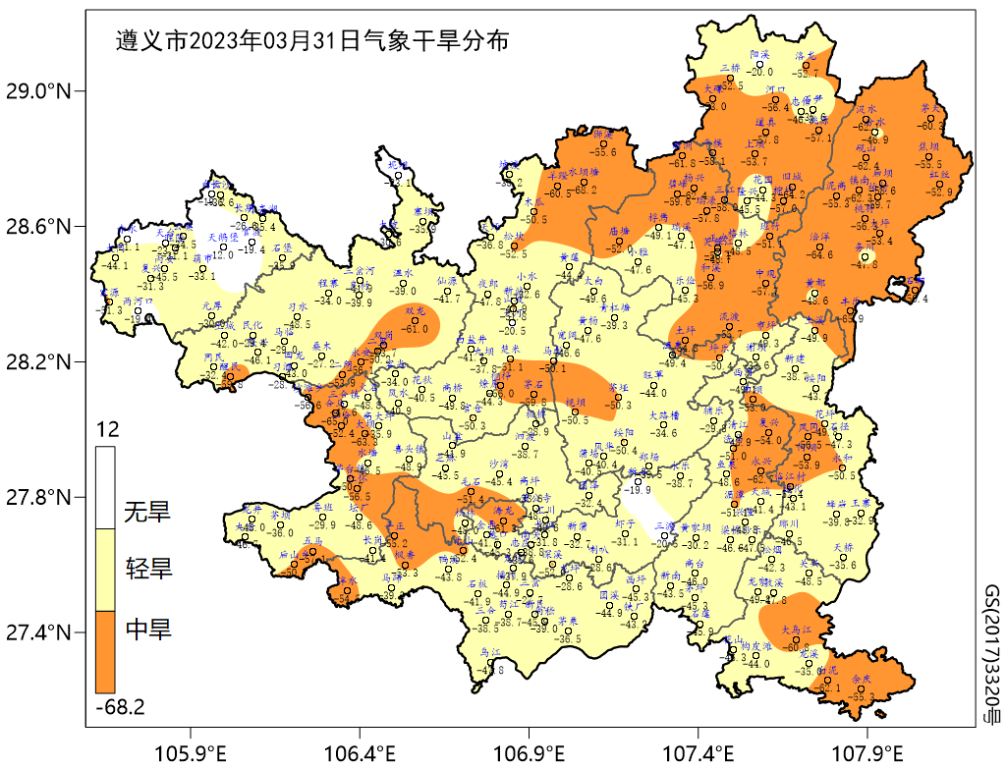
图 2023年3月31气象干旱分布图
- 人工影响天气作业情况
过去一周，全市共计申请人工增雨作业12次、获批作业11次，使用火箭弹14枚、人雨弹95发。在自然降雨和人工增雨共同作用下累计增加降水量约42.17万吨。

报：市委办信息科、市政府办、市气象灾害应急指挥部成员单位

红花岗区政府办、汇川区政府办、新蒲新区管委会办公室

制作：秦仁艳 敖芹 向俊 首席：刘红双 审核：唐海
附表 遵义市气象台3月31日发布逐日天气预报（08时～08时）
日期 |  | 3月31日  （今夜） | 4月1日  （周六） | 4月2日  （周日） | 4月3日  （周一） | 4月4日  （周二） | 4月5日  （周三） | 4月6日  （周四） | 4月7日  （周五）
遵  义  城  区 | 天气
遵  义  城  区 | 天气 | 阴 | 多云转阵雨 | 多云转雷阵雨 | 阴转阵雨 | 多云转阵雨 | 阵雨 | 阴 | 阴转阵雨
遵  义  城  区 | 气温 | 最低9℃ | 10～22℃ ↑ | 16～28℃ ↑ | 15～26℃ ↓ | 11～22℃ ↓ | 11～15℃ ↓ | 9～15℃ | 10～18℃ ↑
遵  义  城  区 | 天气  解读 | 阴天间多云 | 白天多云间晴；夜间多云有分散阵雨或雷雨；伴有4至6级阵风，森林火险气象等级高 | 多云，伴有4至6级阵风，午后到夜间有分散阵雨或雷雨；森林火险气象等级高 | 阴天间多云，有分散阵雨或雷雨；森林火险气象等级较高 | 白天阴天间多云，森林火险气象等级较高；夜间阴有阵雨或雷雨，局地有雾 | 阴有阵雨或雷雨，局地有雾，气温下降 | 白天阴；夜间阴天间多云，后半夜局地有雾 | 白天阴天间多云；夜间阴有阵雨，局地有雾
全  市 | 天气  解读 | 阴天间多云 | 白天多云间晴；夜间多云有分散阵雨或雷雨；伴有4至6级阵风，森林火险气象等级高 | 多云，伴有4至6级阵风，午后到夜间有分散阵雨或雷雨，局地中雨到大雨，伴有雷暴大风、冰雹、短时强降水等强对流天气；森林火险气象等级高 | 阴天间多云，有分散阵雨或雷雨，局地伴有雷暴大风、冰雹等强对流天气；森林火险气象等级较高 | 白天阴天间多云，有分散阵雨，森林火险气象等级较高；夜间阴有阵雨或雷雨，局地有雾 | 阴有阵雨或雷雨，局地有雾，气温下降 | 白天阴有分散阵雨；夜间阴天间多云，后半夜局地有雾 | 白天阴天间多云；夜间阴有阵雨，局地有雾
全  市 | 天气  要点 | 阴 | 阵雨 | 雷阵雨 | 阵雨 | 阵雨 | 阵雨 | 阴 | 阵雨

